Тема «Художественная культура первой половины XIX в.»
Тестовое задание
А1. Для академической школы в русской живописи было характерно:
1) библейско-мифологическая тематика и преклонение перед канонами античного искусства
2) отказ от библейско-мифологической тематики и канонов античного искусства
3) смешение всех стилей
4) создание своей особой школы
А2. Композитор, утвердивший в русской музыке принципы реализма и народности. С особой силой она утвердилась в его опере «Жизнь за царя» (1836 г.):
1) М. И. Глинка 3) А. А. Алябьев
2) А. Н. Верстовский 4) А. Е. Варламов
А3. Русский живописец, один из основоположников бытового жанра в русской живописи. Создал в начале XIX в. серию картин, изображавших сельский быт крестьян. Автор работ «На пашне. Весна», «На жатве. Лето», «Спящий пастушок»:
1) И. Е. Репин 3) В. М. Максимов
2) А. Г. Венецианов 4) Н. А. Ярошенко
А4. Прочтите отрывок из письма Н. М. Карамзина и назовите произведение, о котором идёт речь:
«Я дошёл до времени Рюрика и могу сказать, что этот шаг был самый труднейший. Надлежало собрать всё, написанное греками и римлянами о наших странах от Геродота до Аммиана Марцелина; всё написанное византийскими историками о славянах и других народах, которых история имеет некоторое отношение к Российской».
- «Исследования, замечания и лекции о русской истории»
- «Курс русской истории»
- «Об исторических трудах в России»
- «История государства Российского»
А5. Автор проекта Казанского собора в Петербурге:
- Тома де Томон 3) А. Н. Воронихин
- К. И. Росси 4) А. Д. Захаров
В1. Определите, кто изображён на портретах.
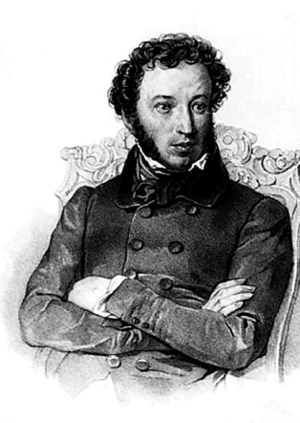
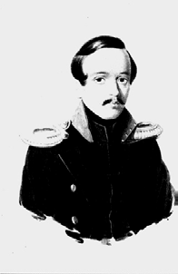
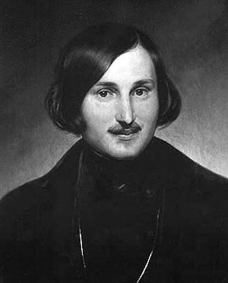
1) 2) 3)

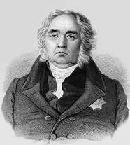
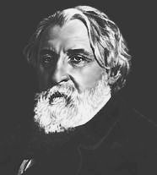
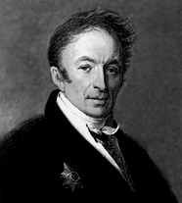
4) 5) 6)

